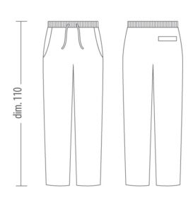
Istruzioni per il lavaggio:
  

